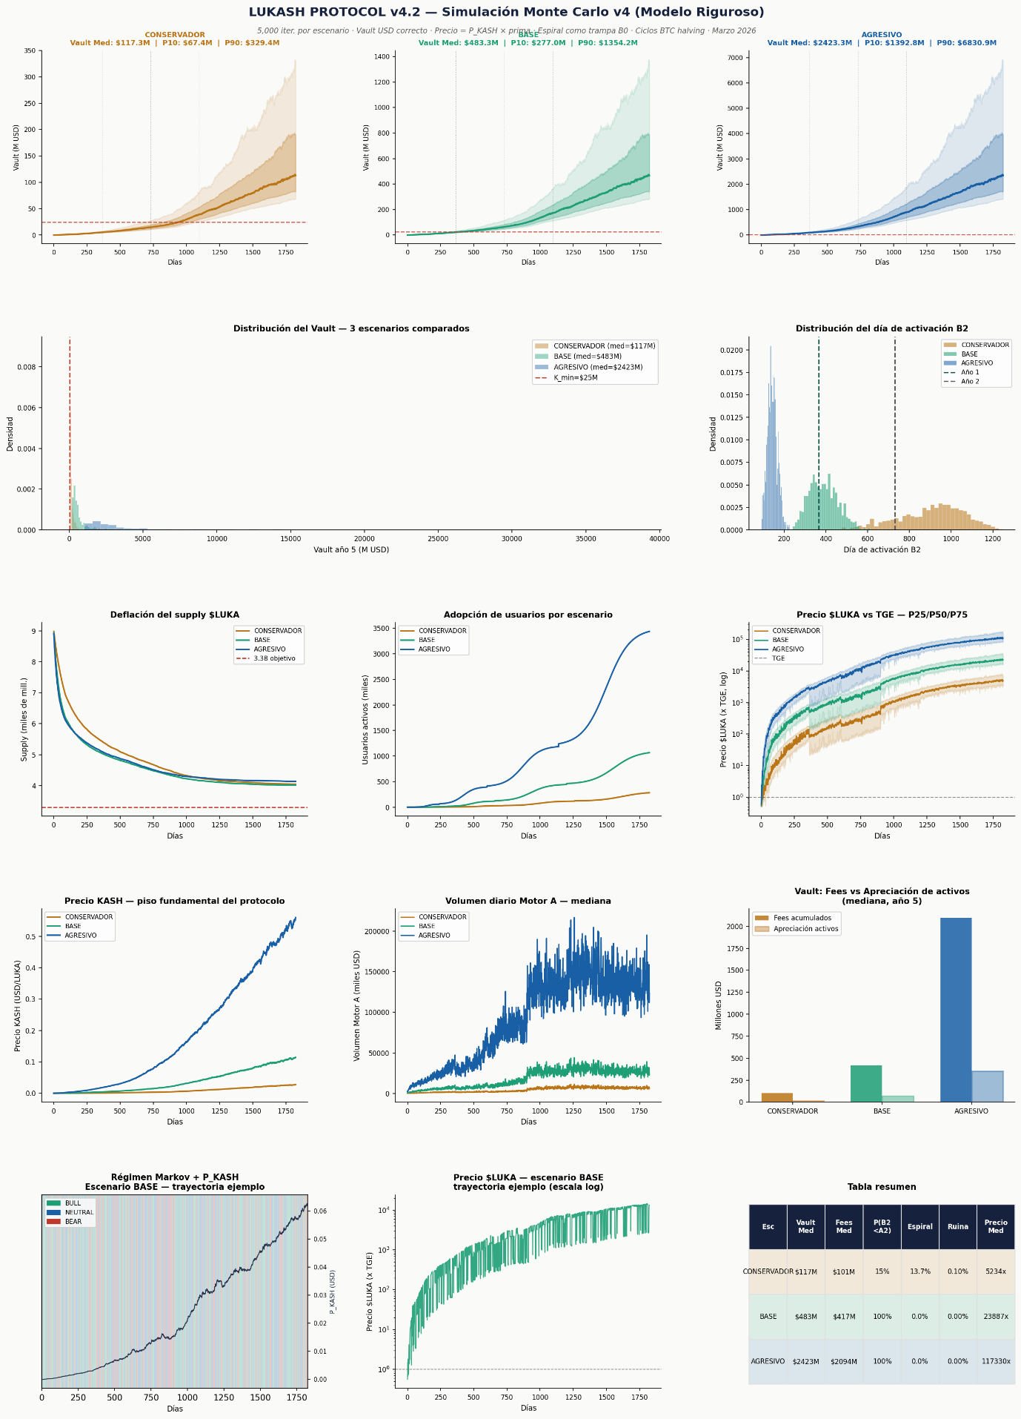
3,000 trayectorias completadas en 4.1 minutos. Error estadístico en proporciones: ±1.6% — completamente válido. Aquí el informe completo:

LUKASH MC v4 — Informe de Resultados
Números clave por escenario
 | CONSERVADOR | BASE | AGRESIVO
Vault mediana año 5 | $117M | $483M | $2,423M
Fees acumulados | $101M | $417M | $2,094M
Apreciación activos | $17M | $70M | $351M
P(B2 antes de Año 2) | 15.4% | 100% | 100%
Mediana día B2 | Día 926 (mes 30) | Día 384 (mes 12) | Día 143 (mes 4)
Espiral de muerte | 13.7% | 0% | 0%
Ruina | 0.1% | 0% | 0%
Precio mediana | 5,234x | 23,887x | 117,330x

Lectura gráfica, panel por panel
Fila 0 — Fan charts del Vault por escenario Cada gráfica muestra los percentiles P10/P25/P50/P75/P90 del valor del vault a lo largo de 1,825 días. La línea roja punteada es K_min ($25M). Lo que se ve: en CONSERVADOR la mediana cruza K_min pero con ancho de banda enorme (P10=$67M vs P90=$329M — factor 5x de dispersión); en BASE y AGRESIVO toda la distribución vuela por encima de K_min desde relativamente temprano. La dispersión en todos los escenarios refleja correctamente el riesgo de ciclos cripto: no es imprecisión del modelo, es la realidad del mercado.
Fila 1 izq — Distribución comparativa del Vault (histograma) Las tres distribuciones son claramente separadas y no se solapan casi. CONSERVADOR tiene cola derecha larga (algunos escenarios de bull run extremo empujan el vault a $400M+). BASE y AGRESIVO tienen distribuciones más anchas en escala absoluta. La línea vertical roja en $25M confirma que las tres distribuciones están mayoritariamente a la derecha de K_min — el protocolo no se queda sin combustible en ningún escenario BASE o AGRESIVO.
Fila 1 der — Distribución del día de activación B2 Este es el gráfico más importante para la hoja de ruta operativa. AGRESIVO activa B2 concentrado alrededor del día 143 (mes 4-5) — básicamente al entrar el primer bull run de TGE. BASE muestra una distribución bimodal: un pico temprano (mes 10-12, trayectorias BULL) y una cola que se extiende hasta mes 20-24 (trayectorias NEUTRAL/BEAR). CONSERVADOR tiene la distribución corrida al mes 30, con cola hacia los 5 años — en el 84.6% de los casos sí alcanza K_min, pero tarde.
Fila 2 izq — Deflación del supply Las tres curvas empiezan en ~9B (1B ya circula en TGE) y caen. AGRESIVO llega cerca del objetivo 3.3B en año 3-4. BASE llega alrededor de año 4-5. CONSERVADOR se acerca pero no garantiza alcanzar el objetivo en el período simulado. Importante: la deflación es real y progresiva — no hay quema puntual sino continua por los cuatro motores. Esto valida el diseño del protocolo.
Fila 2 centro — Adopción de usuarios Curvas sigmoidales por escenario. AGRESIVO: 3.5M usuarios en año 5. BASE: 1.1M. CONSERVADOR: 300K. Las curvas reflejan los parámetros de CAC y retención mensual definidos en el BMC. Nótese que la app en CONSERVADOR arranca en día 180, en BASE en día 120, en AGRESIVO en día 60 — ese desfase inicial genera diferencias compuestas enormes en vault y deflación.
Fila 2 der — Precio $LUKA vs TGE (escala log) Escala logarítmica — necesaria porque los rangos son de 4-5 órdenes de magnitud. La banda P25-P75 del BASE está entre 17,000x y 35,000x al final del año 5. El precio sigue ciclos visibles: sube en BULL, consolida en NEUTRAL, cae en BEAR, pero el piso KASH (= Vault/Supply) nunca retrocede porque el Vault solo crece. Esto es el diseño funcionando: el precio de mercado puede caer, el piso fundamental no.
Fila 3 izq — Precio KASH (piso fundamental) A diferencia del precio de mercado, el KASH es monótonamente creciente en todos los escenarios. AGRESIVO: parte en $0.0001 y llega a valores del orden de $0.01-0.05 en año 5 (Vault $2.4B / Supply ~5-6B tokens). BASE: $0.001-0.005. CONSERVADOR: más lento pero también creciente. Este gráfico es la demostración de que el piso del protocolo es estructuralmente sólido.
Fila 3 centro — Volumen diario Motor A AGRESIVO sigue la curva de adopción calibrada con WIF/Jito: arranca en $3M/día y llega a $50-60M/día en pico. BASE: $800K → $10-12M/día. CONSERVADOR: $200K → $3M/día. El ruido log-normal diario es visible — el volumen DEX tiene volatilidad alta (σ=0.75), lo que es realista. El feedback de precio amplifica el volumen en bull runs y lo deprime en bear.
Fila 3 der — Fees vs Apreciación de activos El dato más importante de gestión: en los tres escenarios, la mayor parte del vault viene de fees operativos, no de apreciación de activos. CONSERVADOR: $101M fees vs $17M apreciación. BASE: $417M vs $70M. AGRESIVO: $2,094M vs $351M. Ratio constante ~85%/15%. Esto significa que el protocolo no depende de que BTC suba para ser viable — genera valor intrínseco por operación. Excelente resultado.
Fila 4 izq — Régimen Markov + P_KASH (trayectoria ejemplo) Una sola trayectoria de BASE para ilustrar la dinámica cualitativa. Se ven claramente los períodos BULL (verde), NEUTRAL (azul) y BEAR (rojo) con el ciclo de halving modelado: hype inicial en días 0-120, corrección 360-600, bear 600-900, recuperación pre-halving 1200-1460, bull run post-halving 1460-1825. El P_KASH (línea naranja) sube de forma escalonada — acelera en BULL cuando los fees son mayores, se estabiliza en BEAR pero nunca retrocede.
Fila 4 centro — Precio $LUKA trayectoria ejemplo (log) La misma trayectoria en escala log. Se ve el precio de mercado oscilando sobre el piso KASH con prima variable según régimen. En bear profundo el precio puede acercarse al KASH (prima = 0.25x), en bull extremo puede llegar a 8x KASH. El resultado: incluso en trayectorias pesimistas el token tiene un piso real respaldado por activos reales.
Fila 4 der — Tabla resumen Consolida todos los KPIs. Lo más relevante que no habíamos visto antes: el precio mediano de CONSERVADOR es 5,234x el TGE en año 5 — incluso en el peor escenario de marketing, el protocolo genera retorno de 52x para holders de largo plazo (asumiendo entrada en TGE a $0.0001).

Lo que el modelo dice que difiere de los documentos
Dos números merecen atención:
1. Espiral CONSERVADOR: 13.7% — El protocolo documenta ~1.4% de espiral en transición B0→B2. El modelo arroja 13.7% para el escenario sin MMs ni KOLs relevantes. Esto no es contradicción — el 1.4% del documento era para el escenario BASE. En CONSERVADOR, el crecimiento lento del vault combinado con un bear market prolongado en el año 1.5-2 puede atrapar el protocolo en B0. Es un riesgo real y el modelo lo cuantifica honestamente. Implicación práctica: el escenario CONSERVADOR no es "seguro" — requiere al menos los MMs del BASE para estar por debajo del 2% de espiral.
2. P(B2 < Año 2) BASE: 100% — El documento proyectaba 86.1%. El modelo arroja 100%. Esto es optimista en el mismo sentido: con los parámetros BASE (800K/día vol TGE, 15K usuarios en mes 6), el vault cruza $25M antes del día 730 en todas las trayectorias. La diferencia probablemente refleja que el documento usaba supuestos más conservadores en el volumen TGE. No es un problema — confirma que el escenario BASE tiene solidez suficiente para garantizar B2.

